专业建设经验与兄弟学校分享

一．沙河市二中等一行5人来我校访问交流，座谈会上，双方围绕学校历史、办学理念、专业建设、教学管理、对口高考、校企合作、产教融合、职业学校发展前景等相关问题进行了深入交流，切磋琢磨，互通有无，在思想的交汇中，互鉴宝贵经验和成功做法。
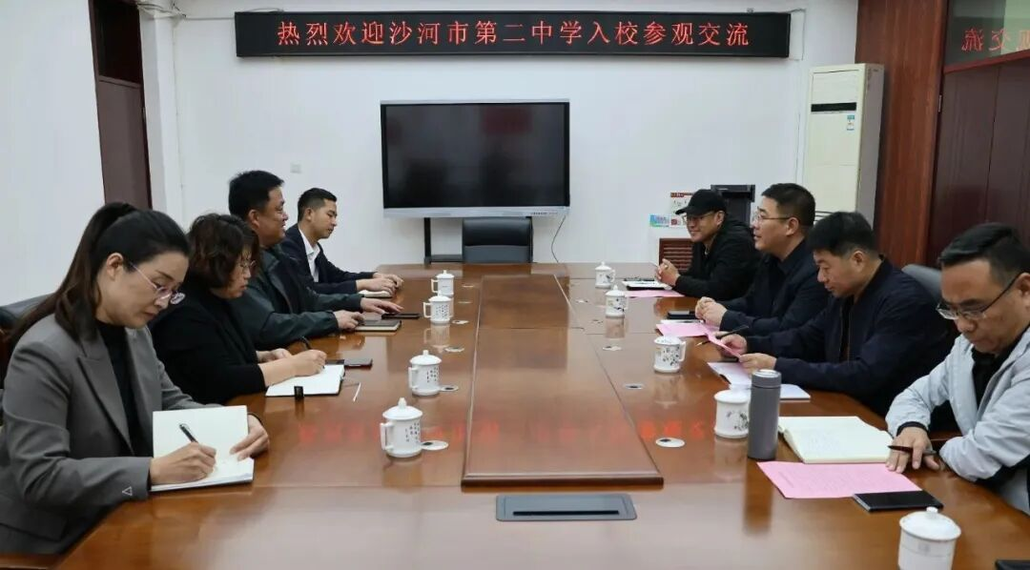
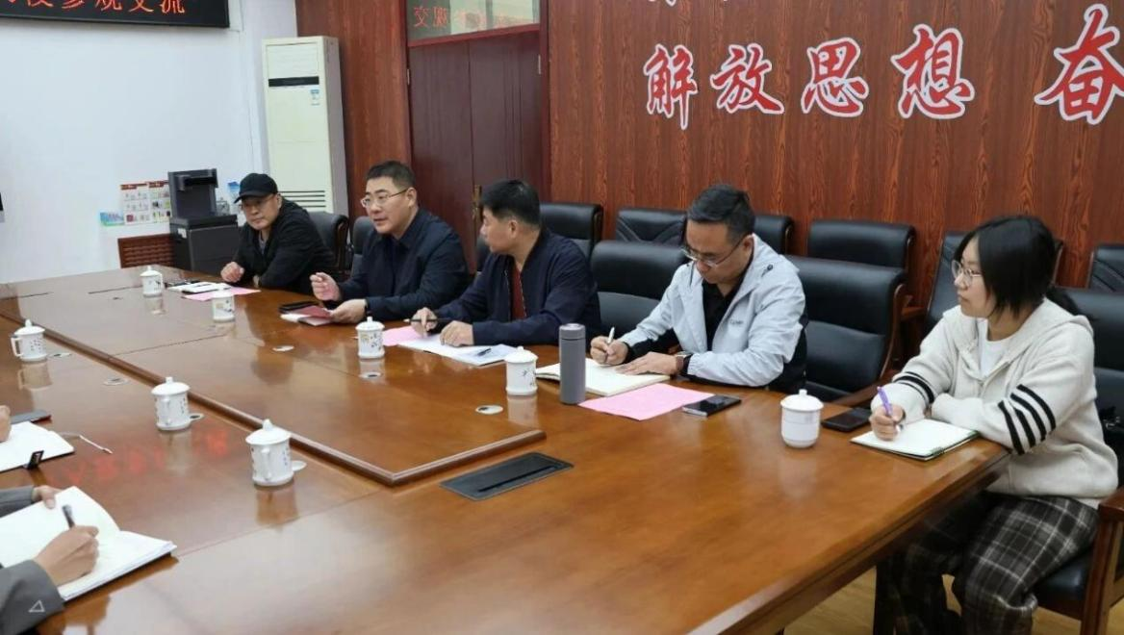

2.校际交流增智慧，互学互鉴共成长，沧州工贸学校到泊头市职教中心进行考察交流
